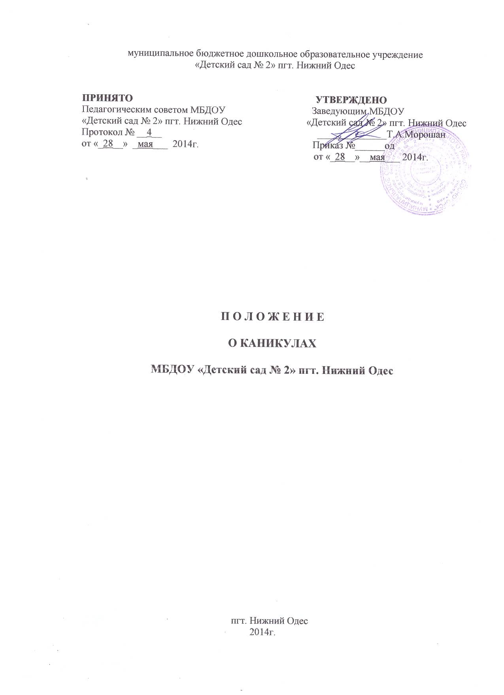

- Общие положения
Настоящее Положение о каникулах разработано для воспитанников и педагогического персонала МБДОУ «Детский сад № 2» пгт. Нижний Одес (далее - Положение) разработано в соответствии со статьями пункта 5 ст. 28, пункта 11 ст. 34. ФЗ–273 «Об образовании в Российской Федерации « от 29.12.2012 г., санитарно - эпидемиологическими требованиями к устройству, содержанию и организации режима работы в дошкольных образовательных организациях» (СанПиН 2.4.1.3049-13) от 15.05.2013 № 26, Уставом ДОУ, годовым календарным графиком.

2. Настоящее Положение регулирует деятельность дошкольной организации по организации каникул для воспитанников (плановые перерывы при получении образования для отдыха в соответствии с законодательством об образовании и годовым календарным графиком).

3. Цель Положения – организация активного отдыха воспитанников, снижение психологической и умственной нагрузки на детский организм, развитие творческой инициативы педагога.
Задачи:
- сохранение и укрепление здоровья;
- максимальное использование разнообразных видов детской деятельности
- спортивно-оздоровительной, художественно-эстетической направленности;
- привлечение родителей к участию в совместных с детьми физкультурных
праздниках, походах, экскурсиях и других мероприятий.

4. Порядок проведения каникул для воспитанников дошкольной организации: Каникулы проводятся для детей в возрасте с 3-7 лет
- последняя неделя декабря по 10 января ;
- летний оздоровительный период с 1 июня по 31 августа .

5. В каникулярное время рекомендуется проводить:
- Физкультурные досуги и праздники
- Походы, прогулки, экскурсии;
- Спортивные развлечения и упражнения;
- Эстафеты с элементами соревнований
- Народные игры, музыкальные и другие мероприятия
- Посещение воспитанниками мероприятий за пределами дошкольной организации в дни каникул проводиться совместно с родителями (законными представителями) и по согласованию с заведующим дошкольной организации.

6. Педагоги самостоятельно определяют культурно – досуговую деятельность воспитанников в каникулярный период, составляют план мероприятий в соответствии с возрастом детей.

7. План проведения каникул для воспитанников согласовывается с родителями (законными представителями) и утверждается заведующим дошкольной организации.

8. Ответственность за организацию каникул несут: заведующий, старший воспитатель, воспитатели, специалисты.

9. Документация
Воспитатели составляют:
- план, в котором каникулярная деятельность проходит через все режимные моменты, совместную деятельность педагога с детьми и самостоятельную деятельность детей;
- лучшие методические разработки каникул могут направляться с личного• согласия автора в методический кабинет, средства массовой информации для опубликования и распространяться среди работников дошкольной организации.

